

实 训 报 告

实践环节： 操作系统实训
项目名称：微型操作系统系统的设计与实现
学 院： 软件学院
专业班级： 软件工程22-01·
学 号： 542201120527
学生姓名： 张鹏展
指导教师： 韩朴杰
学年学期： 2023-2024学年第1学期

目 录
1 系统需求分析 1
1.1 系统功能需求分析 1
1.1.1 进程管理功能需求 1
1.1.2 内存管理功能需求 1
1.1.3 磁盘调度功能需求 2
1.2 系统非功能需求分析 2
2 系统设计 3
2.1 系统功能模块划分 3
2.2 数据结构设计 3
2.3 类和接口设计 3
3 系统实现 5
3.1 进程管理模块实现 5
3.1.1 CreateProcess() 5
3.1.2 Fork() 5
3.1.3 AddToReadyQueue() 6
3.1.4 CPUToReadyQueue() 6
3.1.5 Wait() 6
3.1.6 Exit() 7
3.2 内存管理模块实现 8
3.3 硬盘调度模块实现 10
3.3.1 RequestDisk () 10
3.3.2 HardDisk::Request () 11
3.3.3 HardDisk::RemoveProcess () 11
4 系统测试 12
4.1 进程管理模块测试 12
4.2 内存管理模块测试 13
4.3 磁盘调度模块测试 14
4.4 整体系统测试 15
5 实训总结 16

1 系统需求分析

1.1 系统功能需求分析
本系统设计和实现一个简易的操作系统模拟器，主要实现进程管理、内存管理、磁盘调度等基础操作系统功能。

1.1.1 进程管理功能需求
进程管理模块主要用于实现操作系统的基本进程调度功能，包括进程的创建、终止、调度等。系统应支持：
1.进程的创建与销毁
2.进程的父子关系管理
3.进程的就绪队列管理
4.进程的阻塞与唤醒
5.进程状态的转换（就绪、运行、阻塞、终止）
具体功能要求如下：
进程创建：能够通过命令行接口创建新进程，并为其分配唯一的进程标识符（PID）。进程的父进程为当前运行的进程，根进程（PID为1）无法被销毁。
进程销毁：进程终止后，其所有子进程也应被销毁。如果该进程是父进程且有子进程等待其结束，则父进程会进入等待状态，直到其所有子进程终止。
进程调度：采用轮转调度算法（Round-Robin, RR），将就绪队列中的进程依次调度到CPU执行。
进程阻塞与唤醒：进程执行过程中可能因为等待某些资源或事件而阻塞，系统需要能够管理进程的阻塞状态，并在资源或事件满足条件时唤醒相应进程。

1.1.2 内存管理功能需求
内存管理模块主要负责模拟操作系统的内存管理功能，支持分页机制。具体功能要求如下：
虚拟内存与物理内存管理：系统支持虚拟地址空间与物理内存之间的映射，采用分页机制进行内存分配。
页面置换算法：使用LRU（Least Recently Used）页面置换算法管理虚拟内存的页面，保证系统的内存使用效率。
内存分配与回收：当进程需要内存时，系统应根据需求为其分配内存，进程结束时系统应回收其占用的内存。

1.1.3 磁盘调度功能需求
磁盘调度模块负责模拟磁盘的读写操作，支持磁盘I/O请求的调度。具体功能要求如下：
磁盘I/O调度：采用SCAN算法调度磁盘I/O操作，将磁盘请求按顺序处理，以减少磁盘头的移动距离。
磁盘空间管理：模拟磁盘的空间管理，确保进程能够正确读取和写入磁盘中的数据。

1.2 系统非功能需求分析
除了功能需求外，系统还需要满足以下非功能性需求：
性能需求：系统应能够在有限的资源下高效地调度进程，处理内存分配与回收，并进行磁盘I/O操作。
可扩展性：系统设计应具有较好的扩展性，能够支持更多功能模块的添加，例如网络管理、文件系统等。
稳定性与可靠性：系统应能够处理各种异常情况，例如进程死锁、内存溢出等，确保系统稳定运行。
用户交互性：系统需要提供友好的命令行接口，用户可以通过输入命令来管理进程、内存和磁盘I/O操作。

2 系统设计
系统设计阶段的核心任务是根据需求分析确定系统架构和各个模块的设计。系统包括进程管理、内存管理和硬盘管理模块，每个模块的设计都具有明确的功能，并通过统一的接口进行交互。

2.1 系统功能模块划分
系统整体设计可以分为三个主要模块：
进程管理模块：负责管理进程的创建、销毁、调度及状态管理。
内存管理模块：负责虚拟内存与物理内存的管理，分页机制的实现，以及页面置换算法。
磁盘调度模块：负责模拟磁盘的I/O请求调度，使用SCAN算法进行调度。
各模块之间有着紧密的联系，例如，进程管理模块需要调用内存管理模块来分配和回收内存，而磁盘调度模块则与进程的I/O请求密切相关。

2.2 数据结构设计
系统没有复杂的数据库结构，但为了管理系统中的进程、内存页框和硬盘I/O队列，设计了如下几个重要的数据结构：
进程映射表（all_processes）：该表存储所有进程的PID与其对应的PCB（进程控制块）。进程的所有信息，包括PID、父PID、子进程列表、进程状态等都在PCB中进行管理。
内存页框（frames）：模拟物理内存中的页框，用于存储内存中的页面。每个页框与一个进程和页面号关联。
硬盘I/O队列（io_queue）：每个硬盘都有一个I/O队列，队列中保存着等待访问磁盘的进程及其请求的磁道号。

2.3 类和接口设计
系统设计多个类来模拟操作系统中的各个实体，主要类包括：
PCB（Process Control Block）：用于表示进程控制块，保存进程的PID、父进程PID、子进程列表、进程状态等信息。
OperatingSystem：用于管理内存的分配和回收，实现分页机制和页面置换算法。
HardDisk：用于管理磁盘I/O请求，实现SCAN算法。
每个类提供了一些公共接口，以便系统各个模块之间进行通信和交互。

3 系统实现
根据系统需求分析与设计，本文将详细介绍内存分配和进程管理模块的实现。重点阐述每个方法的实现过程，并结合实际代码进行分析。

3.1 进程管理模块实现
进程管理模块的核心任务是实现进程的创建、销毁、调度及状态转换。系统通过轮转调度算法（RR）实现进程调度，并支持进程的父子关系管理。

3.1.1 CreateProcess()
该方法用于创建一个新的进程并将其添加到就绪队列或直接分配给CPU。如果就绪队列为空，则新进程直接分配给CPU；如果就绪队列不为空，则将新进程添加到队列中。
操作过程：
更新进程计数：每创建一个进程，系统的进程计数number_of_processes增加1。
创建新进程的PID：新进程的PID为当前的进程计数。
初始化进程控制块（PCB）：通过new PCB(new_pid)创建一个新的进程，并设置该进程的父进程为进程1（系统进程）。
将新进程添加到进程列表：将新进程添加到all_processes映射表中，记录进程ID与对应的PCB。
调度进程：如果就绪队列为空，将新进程分配给CPU；如果不为空，则将新进程加入到就绪队列中。
示例： 假设系统当前已有进程1（PID=1），调用CreateProcess()后，创建的新进程PID为2，并被直接分配到CPU，因为就绪队列为空。

3.1.2 Fork()
该方法用于创建一个子进程，子进程的父进程为当前正在使用CPU的进程。若当前没有进程在CPU上运行或除了进程1外没有其他进程，则会报错。
操作过程：
检查是否可以fork：首先判断是否有进程在CPU上运行，以及是否有足够的进程可供创建子进程。如果没有，则报错。
获取父进程：父进程是当前使用CPU的进程，获取其PCB。
创建子进程：通过new PCB(new_pid)创建子进程，并将父进程设置为当前进程。
将子进程加入父进程的子进程列表：调用AddChildProcess()方法，将子进程加入到父进程的子进程列表中。
将子进程添加到就绪队列：将子进程加入到就绪队列中。
示例： 假设当前使用CPU的进程为PID=2，调用Fork()后，系统会创建一个新进程PID=3，并将其父进程设置为PID=2。新进程会被加入到就绪队列中等待调度。

3.1.3 AddToReadyQueue()
该方法用于将进程添加到就绪队列，如果CPU空闲，则将进程直接分配给CPU。
操作过程：
检查CPU状态：如果CPU为空闲状态，直接将进程分配给CPU。
加入就绪队列：如果CPU正在运行其他进程，将该进程加入到就绪队列中。
示例： 如果CPU当前没有进程运行，则进程PID=4直接运行。如果CPU已有进程，进程PID=4将被添加到就绪队列。

3.1.4 CPUToReadyQueue()
该方法用于按照轮转调度算法（RR）管理就绪队列和当前使用的CPU进程。
操作过程：
将CPU进程放回就绪队列：如果CPU正在运行进程，将当前进程放回就绪队列。
从就绪队列获取下一个进程：从就绪队列中取出下一个进程并将其分配到CPU。
示例： 如果当前正在CPU上运行的进程是PID=2，将其放回就绪队列，然后从就绪队列中取出下一个进程（如PID=3）运行。

3.1.5 Wait()
该方法用于进程调用wait指令时，判断是否有僵尸进程，如果有，删除僵尸进程；如果没有，则将当前进程置为等待状态。
操作过程：
检查进程的子进程：首先检查当前进程是否有子进程。
检查僵尸子进程：如果有僵尸进程，则删除该进程并继续运行。
等待状态：如果没有僵尸进程，将当前进程设置为等待状态，并释放CPU。
假设当前使用 CPU 的进程为 PID=2，并且它有一个子进程 PID=3。如果子进程已经结束并变成僵尸进程，那么当父进程调用 Wait() 时，它会检测到子进程是僵尸进程，并清理掉这个进程。

3.1.6 Exit()
Exit() 方法用于结束当前进程，并释放其占用的资源。如果进程有子进程，则需要处理子进程的状态（如设置为僵尸进程或将其重新分配）。
操作方法：
获取当前进程和父进程：通过 all_processes[CPU] 获取当前占用 CPU 的进程 exiting_process，并通过该进程的父进程 ID 获取父进程 parent。
处理特殊情况：当前进程是进程 1：如果当前进程是进程 1（通常是操作系统内核进程），直接调用 exit(0) 终止整个模拟程序。
父进程是进程 1：如果父进程是进程 1，则当前进程直接终止，并且所有子进程被设置为僵尸进程。更新 CPU 上的进程为下一个就绪队列中的进程。
父进程在等待状态：如果父进程处于等待状态，当前进程终止后，父进程将被唤醒并加入到就绪队列。当前进程的子进程也会被设置为僵尸进程。
父进程不在等待状态：如果父进程不在等待状态，当前进程将变为僵尸进程，等待父进程处理。
示例：假设当前进程 PID=2 调用了 Exit() 方法。假设此时进程2有一个子进程 PID=3，进程2退出时需要处理子进程的状态。
核心代码如下：
void OperatingSystem::Exit()
{
// 获取当前正在使用CPU的进程
PCB* exiting_process = all_processes[CPU];
// 获取父进程
PCB* parent = all_processes[exiting_process->GetParent()];
// 如果没有找到当前使用的进程
if (exiting_process == nullptr) {
std::cout << "没有找到当前使用 CPU 的进程。" << std::endl;
return;
}
//如果当前进程为1，直接退出程序
if (exiting_process->GetPid() == 1)
{
exit(0);
}
// 如果父进程是进程 1，直接终止该进程
if (parent->GetPid() == 1) {
std::cout << "进程 " << exiting_process->GetPid() << " 终止。" << std::endl;
// 终止该进程的所有子进程
for (PCB* child : exiting_process->GetChildren()) {
std::cout << "进程 " << child->GetPid() << " 被终止。" << std::endl;
//delete child;
child->SetZombie(true); // 设置子进程为僵尸进程
}
// 从进程列表中删除该进程
//delete exiting_process;
// 更新占用CPU的进程为就绪队列的下一个进程
GetNextFromReadyQueue();
}
else {
// 检查父进程是否在等待状态
if (parent->IsWaiting()) {
std::cout << "父进程 " << parent->GetPid() << " 等待状态，进程 " << exiting_process->GetPid() << " 终止。" << std::endl;
// 终止该进程的所有子进程
for (PCB* child : exiting_process->GetChildren()) {
std::cout << "进程 " << child->GetPid() << " 被终止。" << std::endl;
child->SetZombie(true); // 设置子进程为僵尸进程
}
// 更新父进程并将其加入到就绪队列
parent->SetWaitingState(false); // 将父进程的等待状态设置为 false
ready_queue.push_back(parent->GetPid()); // 将父进程加入到就绪队列末尾
// 从父进程的子进程列表中移除自己
if (parent != nullptr) {
parent->RemoveChild(exiting_process); // 确保父进程不会再引用已删除的子进程
}
// 删除当前进程
all_processes.erase(exiting_process->GetPid());
delete exiting_process;

// 更新占用CPU的进程为就绪队列的下一个进程
GetNextFromReadyQueue();
}
else {
// 如果父进程没有等待，当前进程成为僵尸进程
std::cout << "进程 " << exiting_process->GetPid() << " 成为僵尸进程。" << std::endl;
exiting_process->SetZombie(true); // 设置为僵尸进程

// 更新占用CPU的进程为就绪队列的下一个进程
GetNextFromReadyQueue();
}
}
}

3.2 内存管理模块实现
内存管理模块实现了虚拟内存与物理内存的映射，并采用LRU算法进行页面置换。具体的内存分配与回收机制如下：
功能概述：
该方法用于处理当前使用CPU的进程对给定逻辑地址的内存操作请求。根据页面的存在性，系统会选择合适的内存处理方式，包括直接加载、分页调入或进行LRU页面置换。
操作过程：
获取当前使用CPU的进程。
计算给定逻辑地址所在的页号。
遍历内存帧，检查进程的页表中是否已有该页面。
如果页面已存在，更新时间戳，表示该页面被访问。
如果页面未找到：
检查是否有空闲的页框，如果有则直接加载该页面。
如果内存已满，使用LRU（最近最少使用）算法进行页面置换。
更新时间戳，表示操作完成。
示例：假设进程3（PID=3）请求访问逻辑地址1000，系统首先计算出该地址属于第2页。如果该页已存在内存中，系统将更新时间戳；若未找到，则根据当前内存状态选择合适的方式进行处理。核心代码如下：
void OperatingSystem::RequestMemoryOperation(const int &address)
{
// 获取当前使用CPU的进程
PCB* cpu_process = all_processes[CPU];
// 计算逻辑地址的页号
int page_number = address / page_size; // 假设每页的大小为 page_size
// 检查进程的页表中是否有该页面
bool page_found = false;
for (auto frame : frames) {
if (frame->pid_ == CPU && frame->page_ == page_number) {
// 找到对应的页面，更新时间戳
frame->timestamp_ = timestamp;
page_found = true;
break;
}
}
// 如果页面未找到，进行分页调入
if (!page_found) {
bool page_loaded = false;

// 如果内存还有空闲的页框，直接加载
for (auto frame : frames) {
if (frame->IsEmpty()) {
frame->pid_ = CPU;
frame->page_ = page_number;
frame->timestamp_ = timestamp;
page_loaded = true;
break;
}
}

// 如果内存已满，进行LRU置换
if (!page_loaded) {
// 使用LRU算法选择最久未使用的页面
Frame* lru_frame = nullptr;
int min_timestamp = INT_MAX;
for (auto frame : frames) {
if (frame->pid_ != 0 && frame->timestamp_ < min_timestamp) {
min_timestamp = frame->timestamp_;
lru_frame = frame;
}
}

// 将最久未使用的页面替换
if (lru_frame != nullptr) {
// 先清除该页框
lru_frame->Clear();

// 将新页面加载到该页框
lru_frame->pid_ = CPU;
lru_frame->page_ = page_number;
lru_frame->timestamp_ = timestamp;
}
}
}
// 更新时间戳
timestamp++;
}

3.3 硬盘调度模块实现
硬盘调度由组内其他成员完成，在这里仅进行简单说明。

3.3.1 RequestDisk ()
功能概述：
该方法用于处理当前使用CPU的进程对指定硬盘和磁道的I/O请求。进程将被从CPU移除，并且该请求将按照磁盘调度算法加入到相应的磁盘I/O队列。
操作过程：
检查请求的硬盘编号是否有效。
确认系统进程（PID=1）不能发起磁盘请求，如果是，则返回错误。
获取当前使用CPU的进程。
根据硬盘号将当前进程的I/O请求加入到相应硬盘的I/O队列。
从CPU中移除当前进程，并从就绪队列中调度下一个进程执行。
示例：假设进程4（PID=4）请求访问硬盘0的磁道5。系统首先检查硬盘编号的有效性，并确认进程4可以发起请求。然后，进程4的请求被加入到硬盘0的I/O队列中，并且当前进程被移除CPU，下一进程开始执行。
。

3.3.2 HardDisk::Request ()
功能概述：
该方法处理进程请求对指定磁道的访问操作，并按照磁盘调度算法（如扫描算法）将请求加入磁盘的I/O队列。
操作过程：
检查磁盘是否处于空闲状态。
如果磁盘空闲，直接将当前进程的I/O请求添加到磁盘，并更新当前磁道。
如果磁盘正忙碌，根据当前磁道和请求的磁道位置，按照磁盘调度算法（如递增或递减方向）将请求插入I/O队列中。
根据不同方向（递增或递减），选择合适的位置将新的I/O请求加入队列。
示例：假设磁盘0当前的磁道为10，进程5（PID=5）请求访问磁道20。在递增方向的调度模式下，进程5的请求会被插入到I/O队列中，确保磁道的顺序访问。

3.3.3 HardDisk::RemoveProcess ()
功能概述：
该方法用于将当前使用磁盘的进程从磁盘移除，并按照磁盘调度算法将下一个等待进程分配到磁盘。
操作过程：
如果磁盘I/O队列为空，当前进程将被从磁盘移除，磁盘变为空闲状态。
如果I/O队列不为空，从队列中移除第一个请求进程，并将该进程的请求分配给磁盘。
更新磁道，确保磁盘操作按照调度算法进行。
示例：假设磁盘0当前正在为进程6（PID=6）提供服务，并且I/O队列中还排着进程7（PID=7）。在处理完进程6的请求后，进程7会被从队列中取出并分配到磁盘0，继续执行其磁道请求。

4 系统测试
系统测试是确保操作系统各个功能模块正常工作的关键步骤。在本次实验中，我们对系统的每个模块进行了详细的测试，确保系统在不同条件下的稳定性和可靠性。测试分为以下几个部分：

4.1 进程管理模块测试
目标：验证进程的创建、销毁、调度及状态转换是否正确。
测试步骤：
- 创建进程：首先，系统创建多个进程，并检查进程ID是否唯一，进程是否成功加入到进程列表中。
- 进程调度：通过轮转调度算法，将就绪队列中的进程逐一调度到CPU上执行，确保进程的轮转执行符合预期。
- 进程销毁：测试进程的销毁操作，确保父进程和子进程的状态正确更新，特别是当父进程为进程1时，子进程是否能够正确终止。
测试结果：
- 进程能够正确创建，并且每个进程的PID唯一。
- 进程调度符合轮转调度算法（RR），即每个进程在CPU上执行的时间片长度相同。
- 进程销毁操作正确执行，尤其是在父进程为进程1时，子进程能够正确终止。
示例输出：如图4-1所示
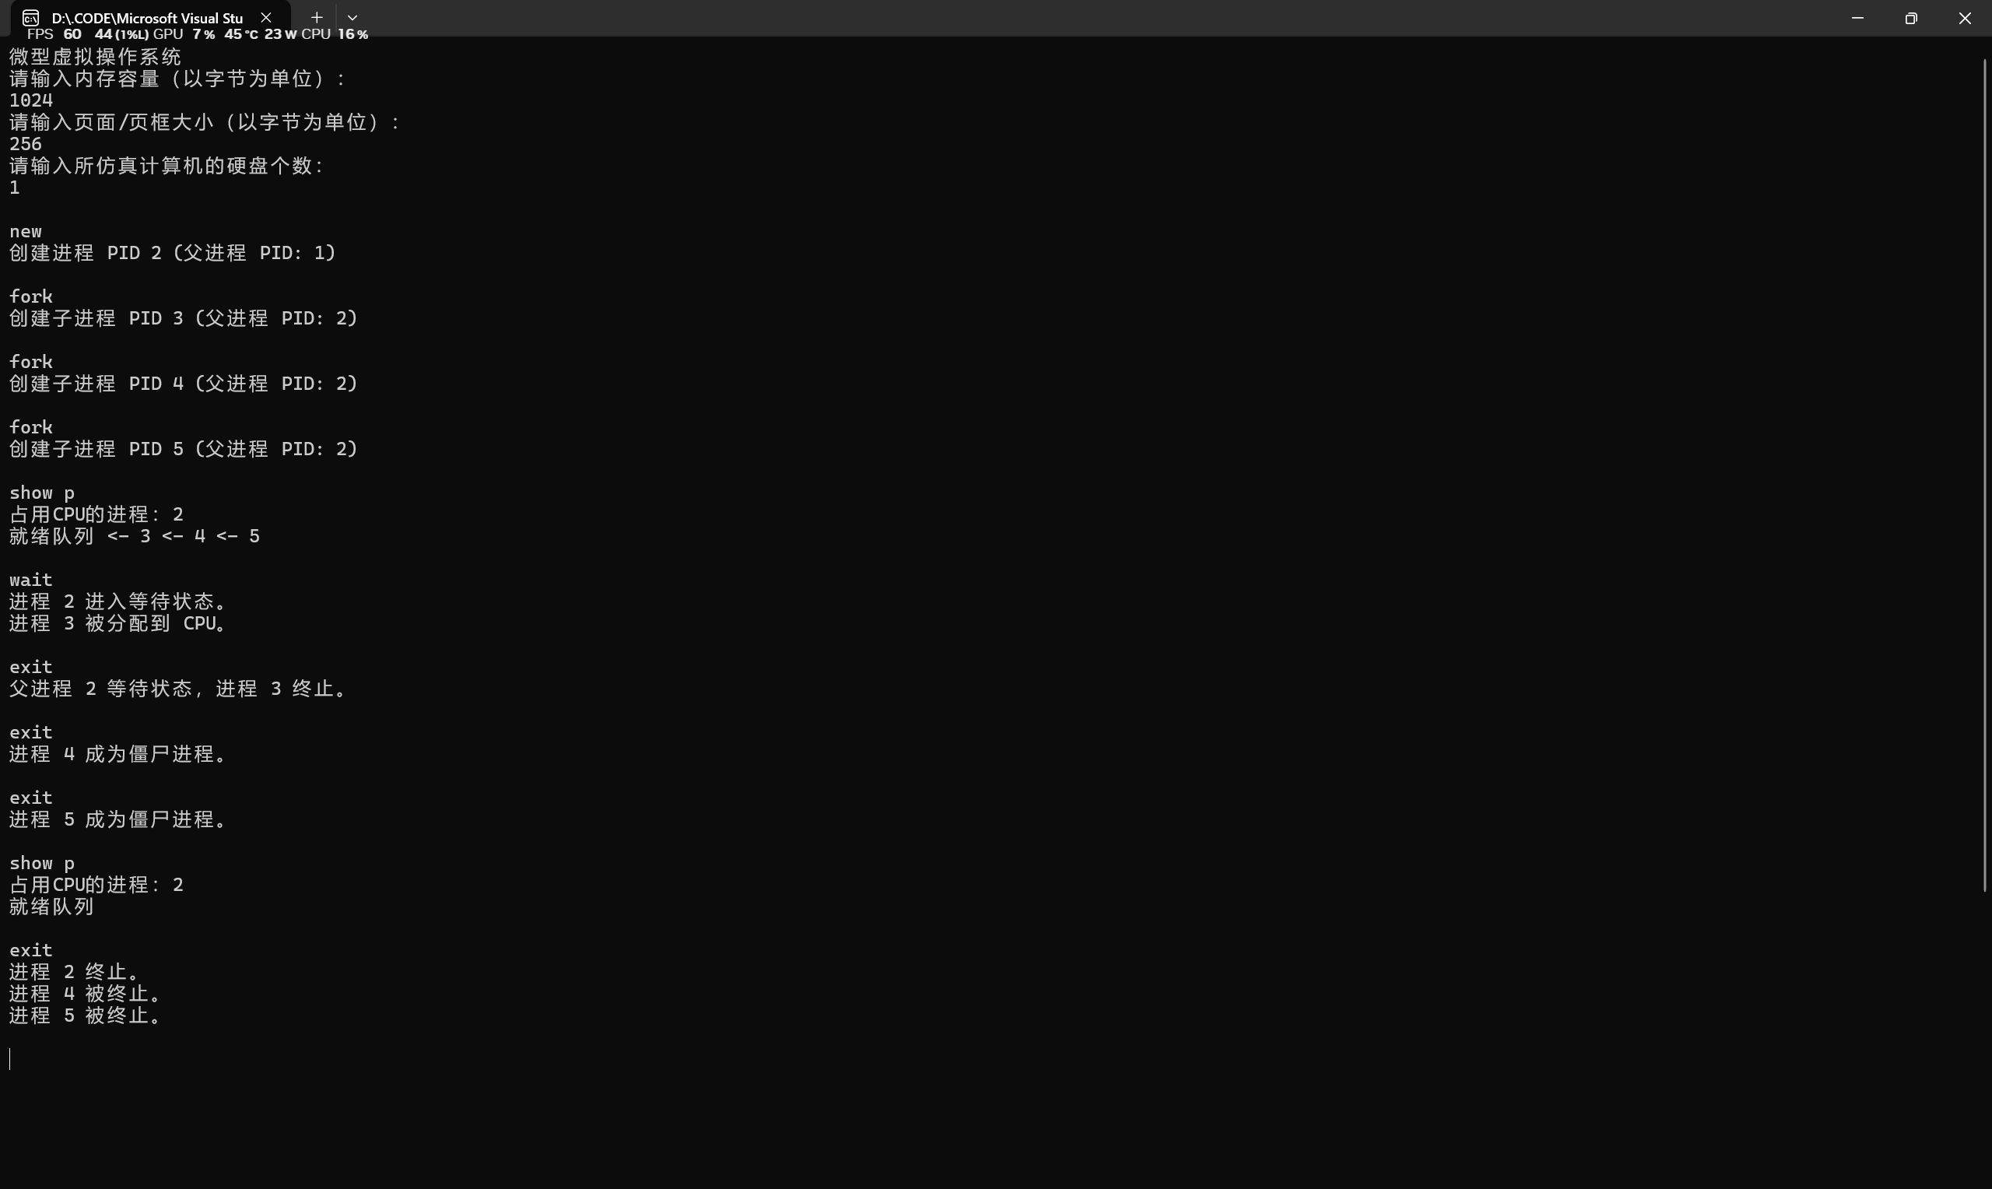
图4-1 进程管理测试

4.2 内存管理模块测试
目标：验证内存的分配与回收是否正常，页面置换算法（LRU）是否正确实现。
测试步骤：
- 内存分配：创建多个进程并为它们分配内存，确保内存分配正确，且每个进程的内存映射合理。
- 内存回收：进程销毁时，应及时回收其占用的内存，并确保内存池中的内存空间能够被重新利用。
- LRU置换算法：模拟内存压力，检查是否能够正确触发LRU页面置换算法。
测试结果：
- 内存分配与回收工作正常，内存池中的内存能够有效循环利用。
- LRU页面置换算法有效运行，当内存不足时，能够优先淘汰最久未使用的页面。
示例输出：如图4-2所示
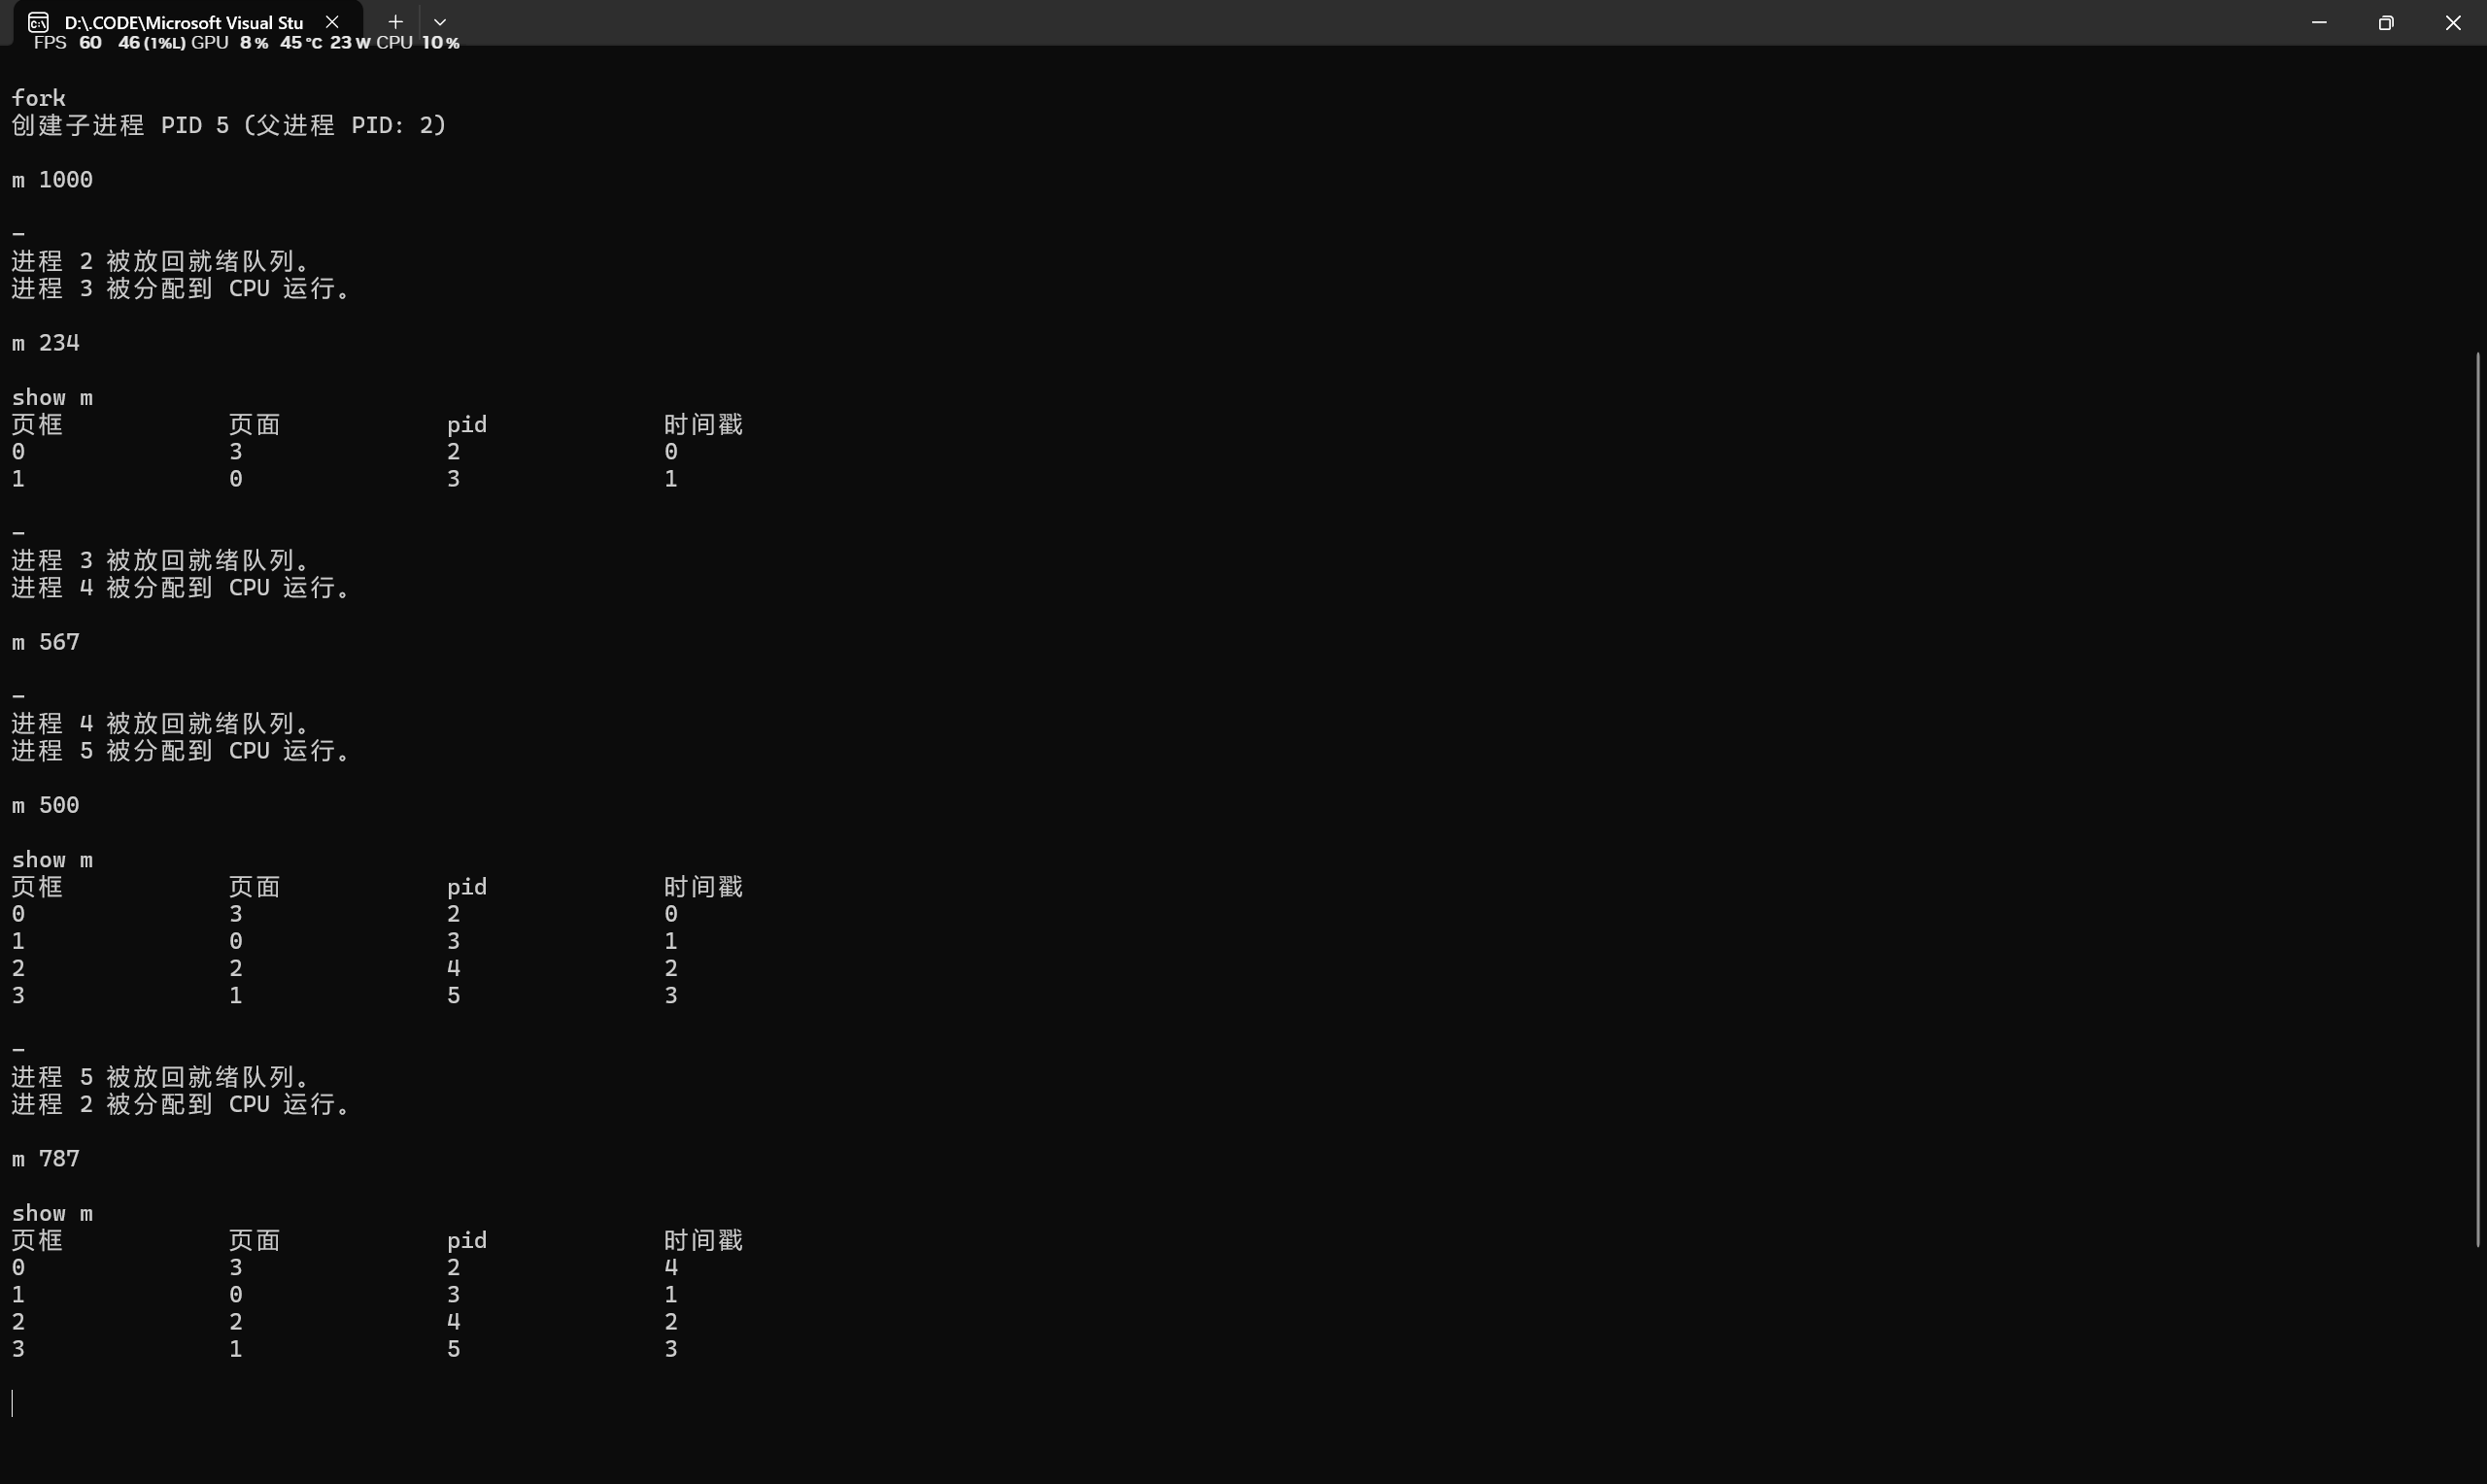
图4-2 内存管理测试

4.3 磁盘调度模块测试
目标：验证磁盘I/O调度算法是否正确，尤其是SCAN算法是否能够有效地管理磁盘请求。
测试步骤：
- 磁盘I/O请求：模拟多个磁盘I/O请求，确保系统能够按照SCAN算法的原则处理这些请求。
- 磁盘空间管理：测试磁盘空间的管理，确保每个数据块的状态正确记录，磁盘上的数据能够准确读取和写入。
测试结果：
- 磁盘I/O调度算法成功实现，磁盘头移动的距离最小化。
- 磁盘空间管理工作正常，所有I/O请求都能够得到正确处理。
示例输出：如图4-3所示。
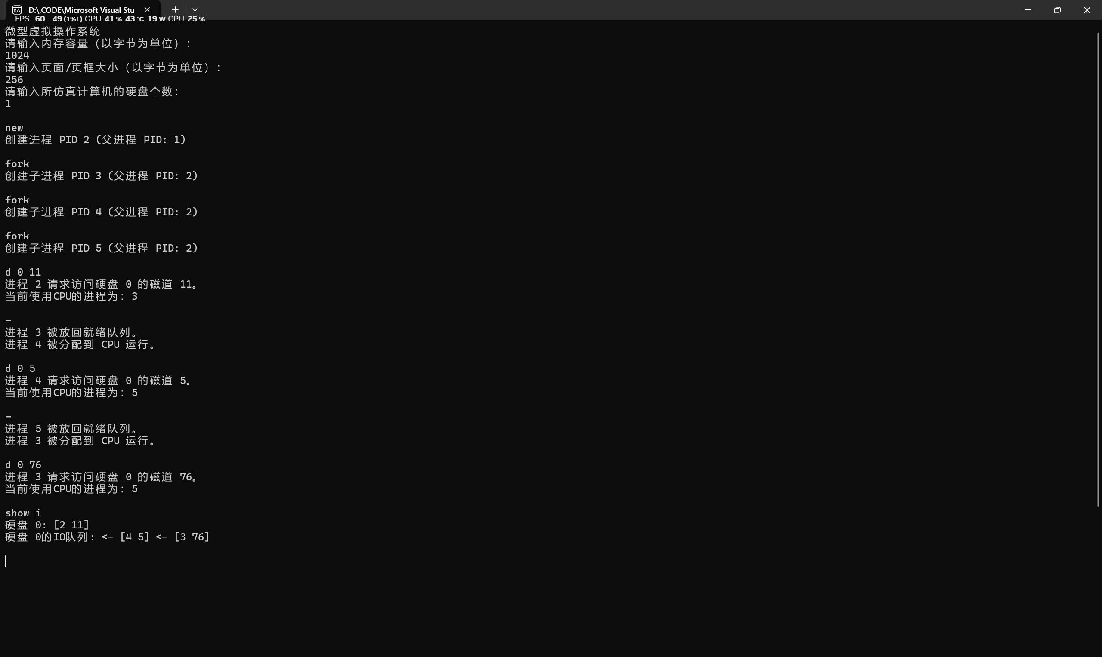
图4-3 硬盘调度测试

4.4 整体系统测试
在系统集成后，进行了整体系统的测试，确保所有模块协同工作。主要测试了以下功能：
- 系统启动与关闭：系统能够成功启动，并正确执行初始化工作，关闭时能够正确释放资源。
- 命令行接口交互：系统的命令行接口易于使用，能够正确响应用户的指令，执行进程创建、调度、销毁等操作。
- 系统资源管理：包括内存和磁盘的资源管理，确保在多进程情况下资源分配合理，且不会发生死锁或资源泄露。
测试结果：
- 系统启动和关闭无异常，命令行接口能够正确执行用户指令。
- 系统资源管理稳定，不会出现死锁或资源泄露。

5 实训总结
本次实训通过设计和实现一个微型操作系统，涵盖了进程管理、内存管理、磁盘调度等基础操作系统功能，深入理解了操作系统的工作原理与实现方法。通过本次实训，我收获了许多：
学到的知识：
进程管理：通过实现进程的创建、销毁、调度等功能，深入理解了操作系统如何管理多个进程，并实现了进程调度算法（RR）和进程状态转换的原理。
内存管理：通过实现虚拟内存与物理内存的映射，掌握了分页机制及LRU页面置换算法，提高了我对内存管理的理解。
磁盘调度：通过实现磁盘I/O调度算法（SCAN），让我意识到磁盘I/O的调度与管理对于操作系统性能的重要性。
系统集成：在系统测试阶段，学习了如何将不同模块进行有效的集成，保证整个操作系统的稳定性与高效性。
遇到的困难与解决方案：
在实现过程中，我遇到了一些挑战，尤其是在进程管理和内存管理模块的设计与实现方面。最初，在进程销毁时没有正确处理僵尸进程的问题，导致进程无法及时终止。经过多次调试，我最终通过仔细检查进程的父子关系以及进程状态的转换，成功解决了这个问题。
另外，内存管理的分页机制最初的设计较为复杂，经过多次修改，最终优化了内存分配与回收策略，并实现了有效的页面置换算法（LRU）。
经验与收获：
通过这次实训，我不仅巩固了操作系统的基础知识，还学会了如何将理论应用于实际的系统开发中。特别是在实现进程调度、内存管理等模块时，我深刻体会到了操作系统中各个模块之间的复杂关系，进一步增强了我的系统设计与开发能力。
总结：本次实训项目通过设计与实现微型操作系统，使我对操作系统的核心概念和实现方法有了更加深入的理解，也提高了我在编程、调试和系统设计方面的能力。通过测试与总结，我掌握了系统模块化设计与集成的基本方法，并成功解决了遇到的技术难题，达到了实训的预期目标。

